ZENITH於富藝斯（PHILLIPS）拍賣同名動漫《雷朋三世》
CHRONOMASTER REVIVAL LUPIN THE THRID腕錶
全球僅此一枚 以珍品創善舉

2020年11月8日（星期日），在富藝斯（Phillips）與Bacs & Russo合作於日內瓦La Réserve酒店舉辦的2000-2020回顧拍賣會（RETROSPECTIVE 2000-2020）上，這家聲名顯赫的拍賣行以CHF 189’000 (USD 210,016 / € 176,922). 售出一枚Zenith Chronomaster Revival Lupin The Third獨一珍品。

Zenith以忠於原著的方式打造Chronomaster Revival Lupin The Third，忠實而精準地勾勒出同名動漫《雷朋三世》（Lupin The Third）中描繪的腕錶。《雷朋三世》中的主要人物次元大介所佩戴的腕錶以Zenith A384腕錶為藍本，黑色錶盤搭戴鍍金印花圖案，份外獨特精緻。由於時標是以印刷方式鑄造，而非一般鑲貼時標，所以與其他腕錶相比，時標的尺寸更小。為了避免版權商標問題，細心鑑賞之下，便會發覺腕錶上ZENITH標誌中的「Z」和「H」字母顏色更暗沉。著名動漫系列《雷朋三世》激發錶匠的創作意念，成就這款獨一無二的Chronomaster腕錶，實為難得一見的臻品。

2019年，Zenith推出了日本獨家限量版Chronomaster Revival Lupin The Third腕錶，也是第一款從日本漫畫和動漫汲取靈感的腕錶。去年面世後大獲成功，Zenith今年推出了Chronomaster Revival Lupin The Third – 2nd Edition第二版腕錶，以同名動漫中描繪的第二款Zenith計時腕錶為藍本，搭配對比鮮明的「熊貓」錶盤，並於全球發售。

《雷朋三世》這部享譽盛名的人氣動漫融入Zenith El Primero腕錶於故事情節，足見自50多年前面世以來，El Primero在全球的地位舉足輕重。隨著這款獨一珍品出售，Zenith與《雷朋三世》重啟緊密關係：於1971年在動漫中描繪的Zenith腕錶，以1969年面世的真實錶款為藍本，最終在2020年完美復刻。

Zenith已連續第二年將拍賣珍品所獲得的款項捐贈予瑞士註冊的非牟利組織——Zoé4life。此組織是一家公眾服務機構，致力於支持癌症研究，為有需要的病患家庭提供經濟援助，為兒童患者的治療提供幫助，並喚起大眾對兒童癌症的關注。
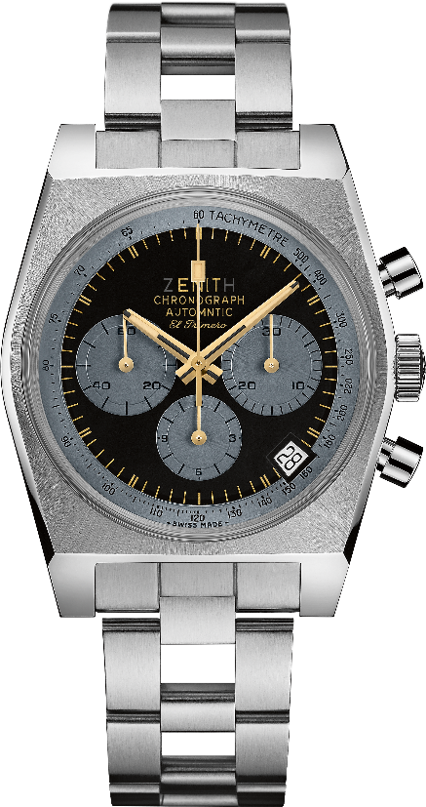
Chronomaster Revival Lupin the Third腕錶 – 獨一珍品
型號： 03.L384-0.400/20.M384

特色：原版複製日本動漫《雷朋三世》（Lupin the Third）裡所描繪的腕錶。
獨特錶盤採用創新原創設計：
- 尺寸較大的獨特品牌標誌，字母「Z」和「H」暗藏其中
- 並無ZENITH之星標誌
- 獨特的「Automatic」拼寫錯誤
- 無細分部分
- 小型時標
原創1969錶殼，直徑37毫米。
El Primero導柱輪自動計時腕錶。
獨一珍品

機芯：El Primero 400型自動上鏈機芯

振頻：36,000次/小時（5赫茲）

動力儲存：至少50小時

功能：中置時、分顯示。小秒針位於9時位置。計時功能：中置計時指針，12小時計時盤位於6時位置，30分鐘計時盤位於3時位置。測速刻度。日期顯示位於4:30位置。
錶殼：37毫米

材質：精鋼

錶盤：獨特的黑色錶盤，搭配灰色計時盤
防水深度：50米
時標：金色移印時標
指針：鍍金琢面覆米色Super-LumiNova®SLN超級夜光物料

錶帶及錶扣：精鋼「ladder」錶鏈

ZENITH：觸手分秒之真。

Zenith鼓勵每個人心懷鴻鵠之志，砥礪前行，讓夢想成真。Zenith於1865年創立，是首間具有現代意義的製錶商，自此，品牌的腕錶便陪伴有遠大夢想的傑出人物實現改寫人類歷史的壯舉，如路易•布萊里奧（Louis Blériot）歷史性地飛越英倫海峽、菲利克斯•鮑加特納（Felix Baumgartner）破紀錄地以自由降落方式完成平流層跳躍。

創新是Zenith的指引星，品牌的所有錶款均配備錶廠自行研發與製造的非凡機芯。從首款自動計時腕錶El Primero，到計時精準度達1/100秒的高速計時腕錶El Primero 21，以及透過一片單晶矽振盪器取代30多個零件組成的傳統擒縱系統的Inventor腕錶，品牌一直超越自我，不斷創新。自1865年以來，Zenith陪伴敢於挑戰自己並突破界限的人士，共同創造瑞士製錶業的未來。觸手分秒之真，就在當下。

關於富藝斯與BACS & RUSSO的合作
富藝斯（Phillips）鐘錶部的專家團隊一絲不苟，著重品質、透明度和顧客服務，在2019年的拍賣總額達到1.11億美元，連續第三年領先全球腕錶拍賣市場。
以下是富藝斯最近打破拍賣紀錄的一些例子：
1. 保羅‧紐曼（Paul Newman）的Rolex「Paul Newman」Daytona腕錶，型號：6239（17,709,894瑞士法郎 / 17,752,500美元）–紐約拍賣會：「Winning Icons」拍賣會 – 2017年10月26日 – 創下拍賣會中最高成交紀錄的古董腕錶（不論款式）。

2. Patek Philippe reference 1518精鋼腕錶（11,020,000瑞士法郎 / 11,112,020美元）–日內瓦鐘錶拍賣會：FOUR拍賣會 – 2016年11月12日 – 創下了Patek Philippe古董腕錶在拍賣會上的最高成交紀錄。

關於富藝斯

富藝斯（Phillips）是全球首屈一指的20世紀和21世紀藝術與設計品的買賣平台。富藝斯在20世紀及當代藝術、設計、攝影、珍本、腕錶和珠寶領域擁有專業知識，提供與收藏相關的各種專業服務和建議，其拍賣和展覽在紐約、倫敦、日內瓦和香港的拍賣廳舉行，辦事處遍佈歐洲、美國和亞洲各地，為顧客提供服務。富藝斯亦設有網上拍賣平台，方便顧客在世界各地使用。除了透過拍賣進行買賣，富藝斯的經紀人亦提供私人銷售、鑑價、估價以及其他金融服務。瀏覽www.phillips.com了解更多資訊。
* 估價不包括買家酬金；成交價包含落鎚價及買家酬金。

